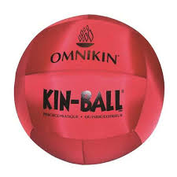
JEUDI 25 NOVEMBRE 2021
Pass sanitaire obligatoire

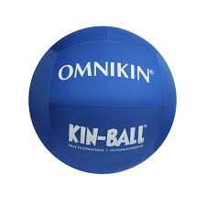
Journée Initiation kinball
Public adulte licencié sport adapté

Salle polyvalente Vervins,
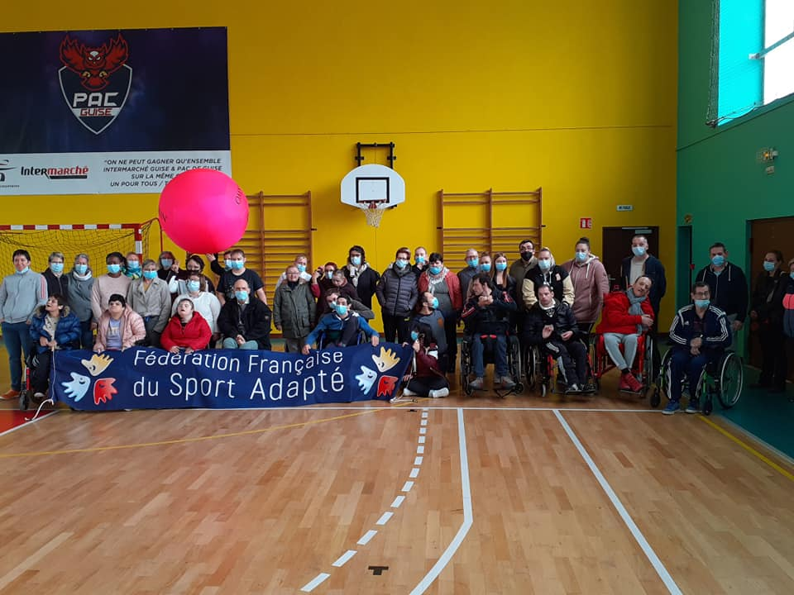
Place Sohier Vervins 02140
10h00-14h00

INFORMATION
Programme de la journée
10h00 : accueil public adulte (+ 21 ans)
10h30-12h30 : Pratique sur les différents ateliers proposés
12h30-13h30 : Repas (possibilité de manger sur place, prévoir pique-nique)
13h30 : Clôture de la manifestation, remise des récompenses

Condition d’inscription
Cette journée est ouverte aux personnes en situation de handicap mental et/ou psychique, à partir de l’âge de 21 ans, dans une association ou un établissement médico-social et :

- Titulaires d’une licence sportive jeune annuelle FFSA ,
OÙ
- D’un pass’ sportif à 10 euros (+ certificat de non-contre-indication à la pratique du sport en cours de validité + attestation de responsabilité civile)

A prévoir :

- Tenue de sport (short ou jogging/basket/tee-shirt), pour les pratiquants et accompagnants

– bouteille d’eau

Accès au vestiaire autorisé

Pour vous inscrire à cette journée, veuillez renvoyer la fiche d’inscription ci-jointe avant le :

19 novembre 2021

ATTENTION ! Pour des raisons d’organisation, et respect des consignes sanitaires
Le nombre de places est limité à 70 places maximum (5 sportifs/groupe)

Les premiers à retourner le dossier seront prioritaires. Prise en compte : date de réception

PROTOCOLE SANITAIRE

Pour que la journée se déroule dans les meilleures conditions possibles, merci de respecter les consignes suivantes :

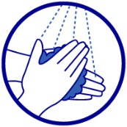

- Se laver les mains avant et après chaque activité
(gel hydroalcoolique)

- Port du masque hors activités

- Après chaque passage de groupe, le matériel sera désinfecté

- Un chemin sera à suivre pour que les groupes ne se croisent pas

- Chaque établissement est reponsable de l’encadrement de ses participants et du bon respect des régles

PASS SANITAIRE OBLIGATOIRE pour toutes les personnes présentes sur la manifestation âgées de 12 ans et plus (sportifs, bénévoles, intervenants, accompagnateurs…)

Attention, possibilité que ce protocole évolue en fonction des directives gouvernementales

Fiche d’inscription journée initiation Kinball
25/11/2021

A renvoyer avant le 19 novembre 2021 à :

adrien.louchez@sportadapte.fr

NOM DU RESPONSABLE :……………………………………………………………………………………
CLUBS / ETABLISSEMENT :………………………………………………………………………………….
N°affiliation :…………………………
ADRESSE :…………………………………………………………………………………………………………..
Téléphone :………………………………… E-mail :………………………………………………………..

NOM | PRENOM | DATE NAISSANCE ET AGE | SEXE | N°LICENCE | Licence découverte*  10 euros
TOTAL A PAYER (chèque à l’ordre du CDSA 02) : |  |  |  |  | €
*Tarif licence découverte pour les non-licenciés (10 euros)

Certificat Médical
(Si le sportif n’est pas licencié au sport adapté et qu’il décide de souscrire à une licence découverte)

DROIT A L’IMAGE

Droit à l’image

Je soussigné(e)___________________________________________________________

OK
- Accepte d’être photographié(e) et/ou être pris(e) en vidéo par le photographe de l’évènement

- N’accepte pas d’être photographié(e) et/ou être pris(e) en vidéo par le photographe de l’évènement

Ces images peuvent être utilisées sous quelques formes que ce soit (Album de l’évènement, etc.) Je m’engage à ne pas tenir responsable le photographe ainsi que les organisateurs et toutes autres personnes agissantes avec sa permission.

En signant cet article, je déclare avoir lu les conditions du droit à l’image.

Fait à____________
Le______________
Signature :

PLAN D’ACCES

Lieu de pratique :

Salle Polyvalente
Place Sohier
Vervins 02140
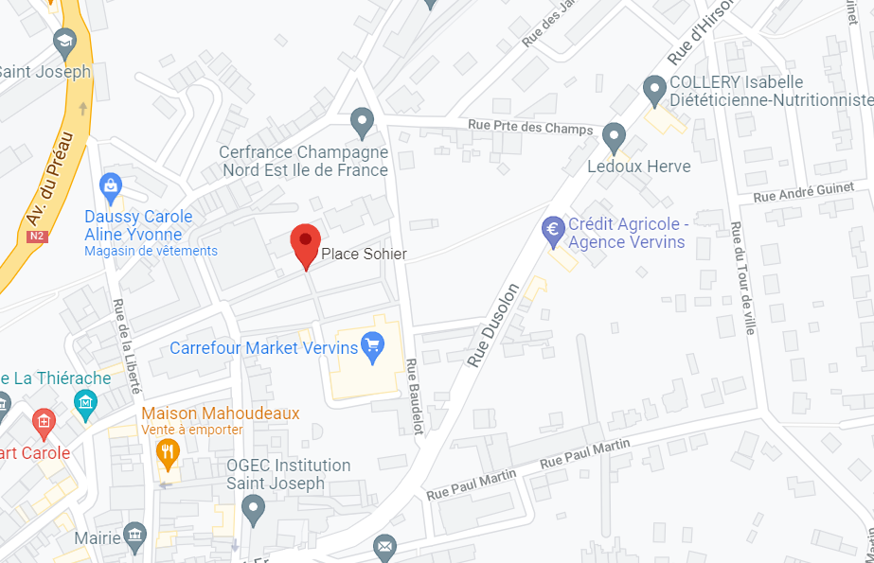

Contact
Adrien Louchez

06-50-15-93-07

adrien.louchez@sportadapte.fr

